**1 导入数据库**

1.1 创建一个名为extract_system的数据库，字符集为utf-8

1.2 导入extract_system.sql文件

**2 JDK配置**

2.1 下载并安装JDK：

<https://www.oracle.com/technetwork/java/javase/downloads/jdk8-downloads-2133151.html>

2.2 配置环境变量

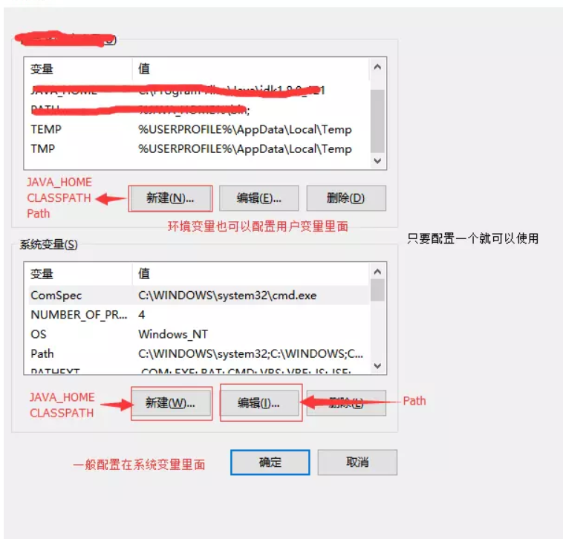

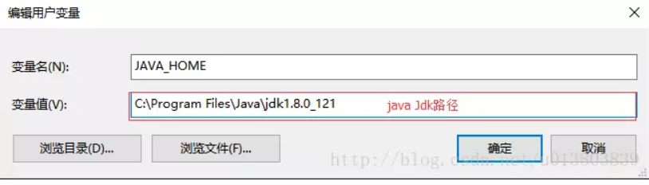

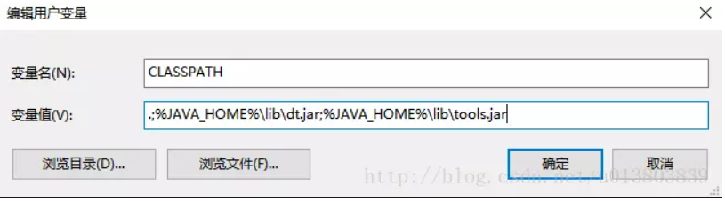

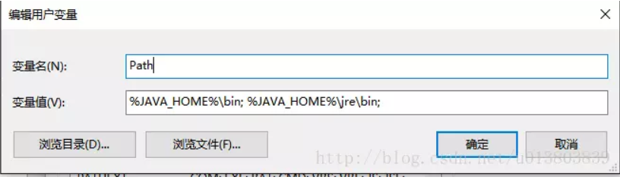

2.3 检查JDK是否安装成功：在CMD窗口中输入java -version。

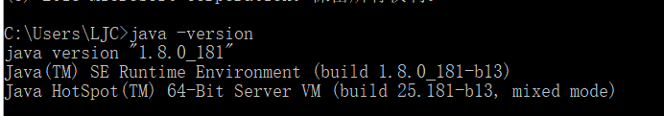

**3 Tomcat部署**

3.1 下载Tomcat：<http://tomcat.apache.org/>

3.2 解压 tomcat 安装包到一个非中文目录下

3.3 配置环境变量。JAVA_HOME(指向 JDK 安装的根目录)

3.4 双击bin 目录下的 startup.bat，启动服务器(如果一闪而过，那就是没有配置 JAVA_HOME 的环境变量)

**4 项目部署**

4.1 将文件中的war包放入tomcat文件下的webapps文件里。

4.2 双击bin目录下的startUp.bat文件

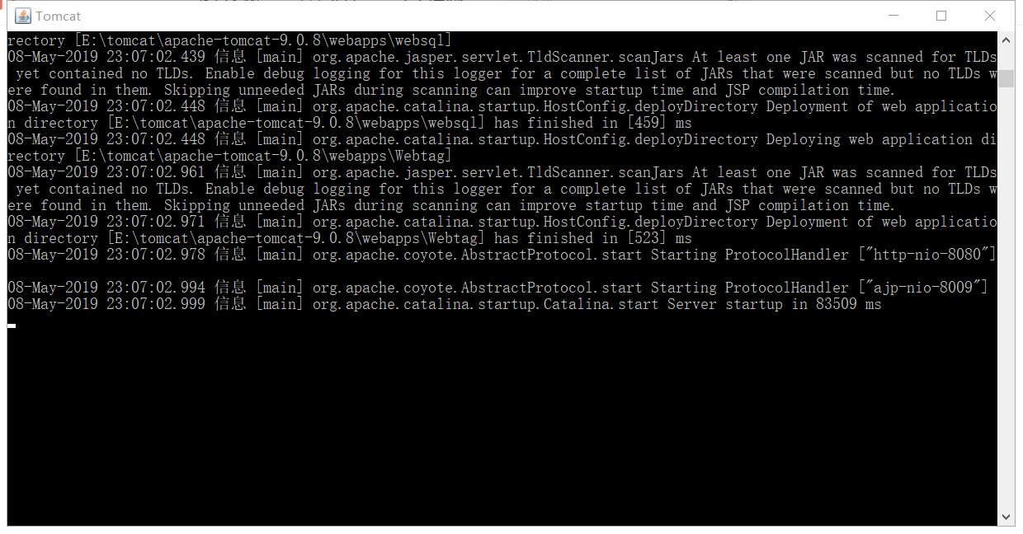

4.3 如果在webapps出现了ExtractSystem的文件夹，并里面有如下文件，说明部署成功了。

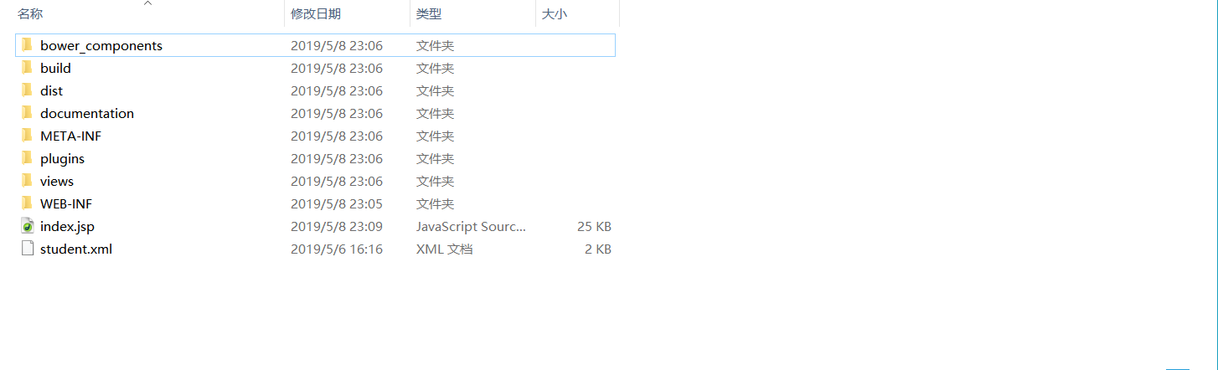

4.4 在浏览器地址输入http://localhost:8080/ExtractSystem/进行访问系统

登录界面：<http://localhost:8080/ExtractSystem/views/Login.jsp>

管理员账号：admin amin

超级管理员账号：administrator 123456